Как работает конкуренция при капитализме?


Оригинальная статья
2024-10-10
16 мин. на чтение

Перевод материала от наших товарищей из Politsturm International.
В наши дни слово «конкуренция» — одно из самых популярных при обсуждении экономики и политики на ТВ-шоу, в интернете, книгах, играх, а также в повседневных разговорах между обычными людьми.
«Конкуренция — двигатель прогресса», — возможно, скажет кто-то из ваших друзей, сам того не осознавая, процитировав Адама Смита.
Вы стремитесь к успеху, ищете, как обрести счастье, любовь и материальное благополучие? Ответ, который вы встретите почти повсюду — это «победа в конкуренции». Этот термин настолько прочно вошёл в обиход, что воспринимается как нечто «естественное» для человека. Но задумывались ли вы когда-нибудь, зачем нам, например, 15 брендов зубной пасты?
«Хотя закон конкуренции может быть временами суров для отдельного человека, он наилучшим образом подходит для всей расы, так как обеспечивает выживание наиболее приспособленных в каждом сегменте. Поэтому мы принимаем и приветствуем такие условия, к которым мы должны приспосабливаться, как большое неравенство или окружающую среду, концентрацию бизнеса — промышленного и коммерческого — в руках немногих, а также закон конкуренции между ними как не только полезный, но и необходимый для будущего прогресса человечества» — Эндрю Карнеги, американский предприниматель, крупный сталепромышленник и мультимиллионер [1].
Это мнение довольно откровенного капиталиста. Давайте посмотрим, почему он так поддерживает эту «концентрацию в руках немногих» и действительно ли это ведёт к прогрессу человечества.

1. Двигатель прогресса
Прежде чем начать, раскроем предмет нашего обзора.
Конкуренция — неотъемлемая черта товарного производства, основанного на частной собственности на средства производства. Это непримиримая борьба между частными производителями за более выгодные условия производства и сбыта товаров; в условиях капитализма — борьба между капиталистами за максимальную прибыль [2].
На ранних этапах своего становления капиталистическая система ещё не успела создать достаточно крупное производство, которое могло бы насытить весь мир своими товарами. Мировой рынок только начинал формироваться и ещё не оброс множеством связей в сфере производства и поставок. В то время миром правила свободная конкуренция (та самая, о которой многие любят вспоминать и к которой обещают вернуться). Компании создавались, конкурировали в основном за счёт цен, сливались и вступали в сговоры, постепенно образуя огромные корпорации с колоссальным влиянием в своих отраслях.
Так продолжалось до конца XIX века, пока этот процесс не перерос сам себя и не превратился в финальную стадию капитализма — то, что мы называем империалистической (или монополистической) стадией. Мир был уже поделён на сферы влияния (рынки, рабочую силу, ресурсы и т.д.), и теперь борьба велась лишь за их перераспределение. В каждой отрасли возникли монополии, тресты, олигополии и другие структуры, оказывающие огромное влияние не только на экономику, но и на государственную политику.
Теперь мы в XXI веке. Для некоторых читателей может стать неожиданным открытием, что многие известные бренды, которые, казалось бы, «конкурируют» друг с другом, на самом деле принадлежат всего лишь десяти крупнейшим транснациональным корпорациям. Возможно, среди них даже есть ваши любимые бренды-«конкуренты», которые, несмотря на разные названия на упаковке, приносят прибыль одной и той же компании. Большинство известных мировых брендов зубной пасты, моющих средств и сладостей фактически работают на несколько корпораций.
Они существуют, чтобы создать иллюзию конкуренции, чтобы вы думали, что у вас есть выбор, в чей карман положить свои деньги. В некоторых случаях это разделение лишь формальность, вызванная требованиями антимонопольного законодательства. Как видно на схеме ниже, от монополий нас это не спасло, но если бы на полках было всего 10 брендов, это стало бы куда очевиднее. На самом деле таких монополий гораздо больше, и их щупальца охватывают практически все сферы жизни, но для краткости мы рассмотрим лишь одну из них.
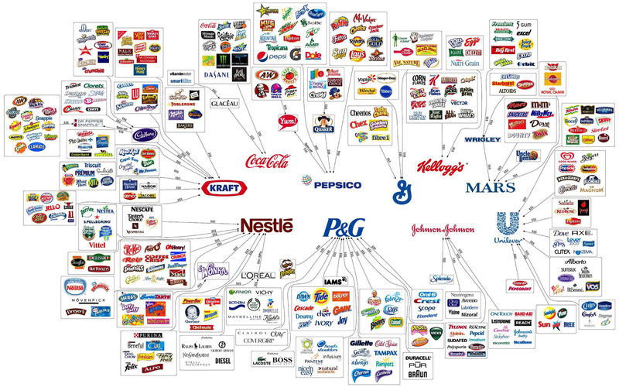
Возьмём, например, компанию Procter & Gamble (P&G). Она занимает лидирующие позиции в нескольких отраслях, таких как Fabric & Home Care (моющие средства), Baby, Feminine & Family Care (детская и женская гигиена) и Beauty (косметика). Как моют полы в каждой третьей квартире? Вероятно, брендом Mr. Proper. Какой стиральный порошок используется? Возможно, у вас или у ваших знакомых есть Tide. Бренды разные, как и производители, но прибыль идёт к Procter & Gamble, которая владеет обоими брендами [3].
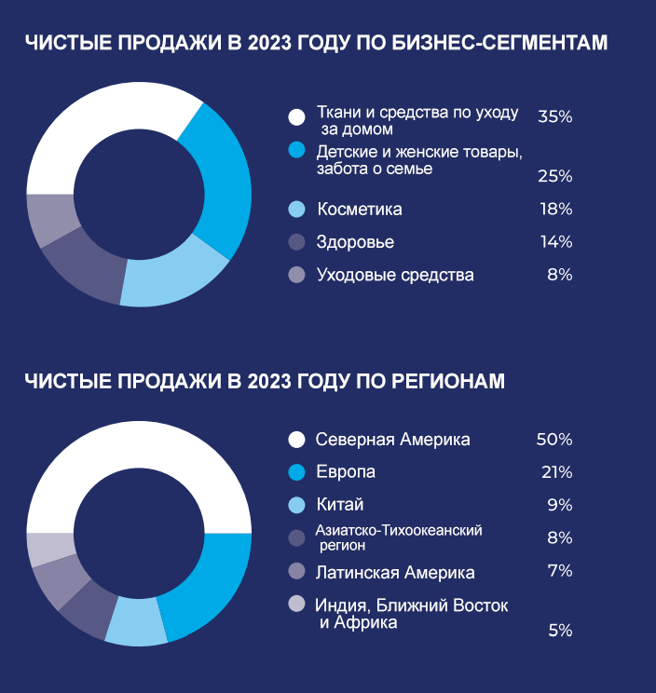
Как конкурировать с таким гигантом? Примером может служить опыт одного из самых опасных конкурентов на рынке стиральных порошков — Persil, который быстро набирал популярность в Великобритании. В 1994 году P&G предоставила СМИ результаты исследований, показывающие вредность их главного конкурента, и организовала целую PR-компанию по его дискредитации [4]. В результате производство Persil Power было приостановлено на несколько лет, а Ariel занял его место на британском рынке. При этом Unilever, которая владела Persil, вынуждена была списать почти 260 миллионов фунтов на разработку и маркетинг [5]. Для маленькой компании даже тысячная часть этой суммы была бы разрушительной.
Может, стоит создать стартап и попытаться вытеснить гигантов, которые контролируют рынок? Основать компанию, найти инвесторов, хороших специалистов, нужную идею и пути её реализации, а затем выжить в конкурентной борьбе несколько лет — задача с мизерными шансами на успех. Как минимум 50% всех стартапов терпят неудачу в первые пять лет, оставшиеся продержатся дольше лишь в лучшем случае, и только в редких случаях стартап вырастает во что-то большее [6]. При этом многие не учитывают обратную сторону «успеха» стартапов: обязательства перед инвесторами, которые могут вносить значительные изменения в первоначальную идею ради сиюминутной прибыли.

Но даже если речь идёт не о стартапах, а о компаниях среднего размера, что мешает крупным капиталистам поглотить их во время следующего кризиса?
«Когда плаваешь вместе с акулами, единственный способ выжить — стать самой акулистой из всех акул» — Ирвин Уэлш, «Порно».
Рассмотрим одну из таких акул. Например, Mars хочет приобрести известный бренд Pringles, который сейчас принадлежит Kellanova. Добавить новый бренд в свою коллекцию обойдётся им в 22 млрд долларов, что для Mars, с годовыми продажами более 50 млрд долларов, выглядит значительной, но довольно обыденной суммой.
Mars активно занимается поглощениями. Так, в 2017 году они приобрели VCA (группу из 800 клиник по уходу за домашними животными) за 9,1 млрд долларов. В 2008 году компания заплатила 23 миллиарда долларов за Wm Wrigley Jr., производителя жевательной резинки и снеков. В 2024 году Mars уже приобрела Chocolat Hotel Chocolat (британскую компанию премиум-шоколада) за 0,7 млрд долларов.
Согласно FT, в первой половине 2024 года мировые сделки по слияниям и поглощениям показали рост после пандемийного застоя, достигнув 1,5 триллиона долларов — это примерно 30 поглощений Pringles всего за полгода [7].

Останется загадкой, станут ли чипсы Pringles вкуснее и качественнее после поглощения Mars. Но если конкуренция работает, где новые бренды и продукты, которые смогут вытеснить Mars, Apple, Google и других гигантов? Даже если они появятся, монополии попытаются их выкупить или уничтожить с помощью экономического давления и недобросовестной PR-кампании. В редких случаях (или в новых отраслях) победители, которые вытесняют старые монополии, сами становятся монополиями. Вспомним девиз Google в начале его существования: «Не будь злом». Признание того, что монополии — это плохо, почти всеобщно, но они не только существуют, они становятся все больше, раскидывая свои щупальца на, как можно большее количество сфер экономики.
И конкуренция не исчезает, она переходит на новый уровень. Монополии теперь конкурируют друг с другом за прибыль, при этом имея в арсенале мощь государства. Введение пошлин на импорт, получение государственных субсидий, санкции, войны — все эти методы активно используются в интересах монополий.
Именно в этот момент популисты и буржуазные экономисты начинают предлагать вернуться к «свободной» конкуренции, о которой они вычитывают в учебниках истории. Они утверждают, что мы живём при «клановом капитализме», «корпоративном коммунизме» или «технофеодализме» и хотят вернуться к «старому доброму капитализму». Согласно основателям либеральной идеологии, конкуренция улучшит нашу жизнь и продвинет прогресс вперёд, но как это связано с реальностью, в которой более 100 лет доминируют группы монополий? Как показано выше, борьба с ними в рамках капиталистической системы в лучшем случае бесполезна.
Господство монополий не устраняет конкуренции, так как присвоение результатов труда остаётся частным. Сохраняется анархия производства, антагонизм интересов разных монополистических групп и слоёв буржуазии. И чем интенсивнее развивается монополистический капитализм, тем острее конкуренция, характер которой зависит от степени монополизации экономики. В.И. Ленин писал:
«... монополии, вырастая из свободной конкуренции, не устраняют её, а существуют над ней и рядом с ней, порождая этим ряд особенно острых и крутых противоречий, трений, конфликтов» (ПСС, 5-е изд., Т. 27, стр. 386).
Хотя монополии могут устанавливать монопольные цены, что частично уменьшает стимул к техническому прогрессу, «монополия при капитализме никогда не может полностью и на очень долгое время устранить конкуренции с всемирного рынка...» (там же, стр. 397).
Конкуренция создаёт видимость прогресса, но даже эта иллюзия возникает только тогда, когда прибыль оказывается под угрозой или когда капиталисты хотят защитить уже имеющийся кусок рынка. Пока детский труд приносит прибыль, включая на плантациях и в горнодобывающей промышленности, он будет использоваться. Например, Tesla, несмотря на свои роботизированные заводы, использует кобальт, добываемый с помощью детского труда [8].

Истинный источник прогресса — это борьба противоположностей, нового со старым. Этот процесс идёт от простого к сложному. Прогресс, который мы наблюдаем, происходит благодаря экономике и социальной структуре, с ней связанной. Капитализм, разрушив феодализм и развив машинное производство, действительно способствовал развитию человечества.
Но затем этот прогресс начал замедляться. Остановить его невозможно, так как это универсальный закон природы. Причина в том, что капитализм развил способ производства до уровня, когда он приобрёл социальный характер. Это означает, что продукция производится не только для города, но и для страны или всего мира. Найти необходимые ресурсы в городе практически невозможно — их нужно доставлять с другого конца планеты, где кобальт, например, добывают рабочие из другой страны. Производство усложнилось, торгово-экономические связи переплелись, образовав сложную сеть взаимозависимости. При этом всё это социальное производство является частной собственностью одного или нескольких людей. Общество хотело бы производить больше, лучше и дешевле для себя, но капиталист в этой схеме является лишним, поскольку он не может существовать иначе как паразитируя на труде других.
Существует другая борьба противоположностей — социальные интересы трудящихся всего мира и личные интересы капиталистов. Социальный прогресс не остановим, и чем он больше развивается, тем острее становятся противоречия капитализма.
Так ведёт ли капиталистическая конкуренция к прогрессу? Нет, потому что прогресс уже идёт, а конкуренция лишь ослабляет цепь, с помощью которой капиталисты пытаются его сдерживать. Главный результат капиталистической конкуренции — монополия. Даже в недавно появившихся отраслях, таких как рынок нейросетей, уже сформировались ключевые игроки. При этом конкуренция также является одной из основных причин войн, как мы описали в другой статье.
Есть ли альтернатива произволу монополий и их «недобросовестной» конкуренции? Конечно, есть. Это социалистическое планирование, которое способно устранить подобные перекосы и обеспечить прогресс, не зависящий от конкурентной борьбы. Прогресс, который делает жизнь лучше для всех, а не только для части привилегированных людей.

2. Социалистическое соревнование
«У меня нет ни друзей, ни врагов — только конкуренты» — Аристотель Онассис, греческий судовладелец и миллиардер [9].
Человеческие социальные отношения и явные связи верности истощаются и заменяются безличными рыночными и трудовыми отношениями. Этот подход диктуется самой капиталистической системой, частной собственностью на средства производства, анархией производства и непримиримой конкуренцией за самые лакомые куски капиталистического пирога.
Наиболее разумной и, прежде всего, научной альтернативой этому является социализм с плановой экономикой, где конкуренция и эксплуатация человека человеком уничтожаются и заменяются социалистическим соревнованием. Социализм поощряет соревновательность в труде и одновременно основывается на отношениях сотрудничества, взаимопомощи и коллективизма. Как написал И.В. Сталин:
«Иногда социалистическое соревнование смешивают с конкуренцией. Это большая ошибка. Социалистическое соревнование и конкуренция представляют два совершенно различных принципа.
Принцип конкуренции: поражение и смерть одних, победа и господство других.
Принцип социалистического соревнования: товарищеская помощь отставшим со стороны передовых, с тем, чтобы добиться общего подъёма.
Конкуренция говорит: добивай отставших, чтобы утвердить своё господство.
Социалистическое соревнование говорит: одни работают плохо, другие хорошо, третьи лучше, – догоняй лучших и добейся общего подъёма». (ПСС, Т. 12, стр.110)
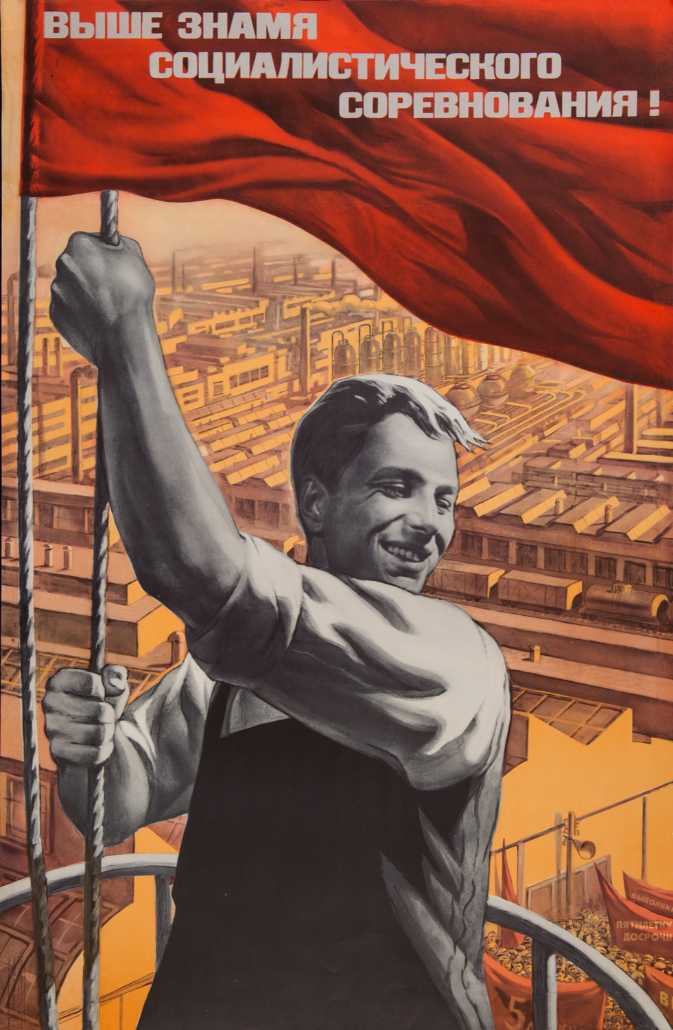
Социалистическое соревнование — это одна из движущих сил развития общества, выражающаяся в массовом движении трудящихся за наивысшие достижения в производстве материальных и интеллектуальных благ. Высочайшая производительность труда — важнейшее условие победы коммунизма. Социальное соревнование проявляет творческую инициативу трудящихся в борьбе:
- за выполнение народнохозяйственных планов
- за улучшение качества продукции
- за ускорение научно-технического прогресса
- за снижение материальных и трудовых затрат на единицу продукции.
Именно соревнование способствует росту благосостояния работников, поскольку чем выше производительность их труда, тем выше материальное вознаграждение за него. Как писал В.И. Ленин:
«Впервые после столетий труда на чужих, подневольной работы на эксплуататоров является возможность работы на себя, и притом работы, опирающейся на все завоевания новейшей техники и культуры». (ПСС, 5-е изд., Т. 35, стр. 196)
Важно не только увеличение роста отдельного предприятия, но и рост всей отрасли и экономики социалистического общества. Ведь при социализме, если вы изобрели и внедрили какую-то инновацию, вам не нужны патенты, чтобы защититься от конкурентов и выжать из этого всю возможную прибыль. Вместо извлечения прибыли задача становится улучшением общества, увеличением его материального и культурного богатства. Передовые предприятия регулярно делятся опытом со всеми, получая справедливое вознаграждение от общества за успешные новшества в соответствии с принципом социализма: «от каждого по способностям, каждому по труду».
Форма соревнования соответствовала определённым задачам социалистического строительства и менялась со временем. Сначала это были субботники, демонстрировавшие новое социалистическое отношение к труду без эксплуатации. Затем появилось движение ударников труда, которое вдохновляло другие коллективы своим примером. Благодаря ударникам новое оборудование осваивалось быстро. Творческий потенциал масс в сочетании с общественной собственностью на средства производства позволил советскому обществу догнать и перегнать многие «развитые» страны.
Преуменьшать заслуги социалистического соревнования и трудящихся, чьи усилия привели к первому полёту человека в космос и первому использованию атомной энергии не как оружия, а для нормальной жизни, — значит скрывать свои предвзятости под мифами и невежеством.
Как видите, прогресс не требует капиталистической и хищнической конкуренции. Советское общество продемонстрировало, как можно не только жить без паразитов, но и работать лучше без них.
В таком обществе вы не найдёте 15 брендов зубной пасты, которые создаются для видимости конкуренции, хотя на самом деле все они принадлежат одной или двум компаниям. Социализму не нужны бренды или другие обёртки, которые скрывают истинную суть вещей и мало чем различаются друг от друга. На практике монополии и их бренды используют дешёвые заменители (например, запрещённые химические вещества в зубной пасте [10]) и завышают стоимость своих товаров [11], чтобы максимизировать прибыль.
Социалистическое общество, основанное на производстве для потребления, а не для обмена, требовало бы лишь нескольких видов зубной пасты в зависимости от различных потребностей. Таким образом, при социализме вы найдёте зубную пасту, соответствующую всем типам зубов. Вместо того чтобы полагаться на рыночные силы для совершенствования продукта (что действительно увеличивает его прибыльность), можно было бы использовать каналы обратной связи между работниками и потребителями, позволяя людям напрямую выражать свои желания и потребности. Конкретным примером соревнования в таком процессе могут быть экспериментальные новые ароматы и вкусы, которые разрабатывают различные команды отдела R&D общественного предприятия по производству зубной пасты, и которые пробуют волонтёры и голосуют за них (победитель идёт в массовое производство). В конце концов, задача производства — обеспечить каждого человека лучшим средством личной гигиены, а не извлекать из его кармана больше денег. Социалистическое соревнование поможет найти наиболее эффективный способ, ничего не разрушая.

Но социалистическое соревнование требует устранения эксплуатации, частной собственности на средства производства и внедрения плановой экономики. Всё это возможно только в рамках социалистического общества.
Для строительства такого общества нужна коммунистическая партия, вооружённая передовой марксистско-ленинской теорией, которая поведёт рабочий класс.
Мы уже работаем в этом направлении. Если хотите помочь, присоединяйтесь к Политштурму.
Источники
[1] PDF-file — Andrew Carnegie, «Wealth and Its Uses» — 1907.
[2] Большая Советская Энциклопедия в 30-ти томах – 3-е изд. – М.: Совет. энцикл., 1969–1986.
[3] PDF-file — P&G 2023. Годовой отчёт
[4] Independent — «Persil's whiter than white image suffers a new stain» — от 23 сентября 1994 г.
[5] Unisender — «7 примеров чёрного PR от известных брендов» — от 22 августа 2023 г.
[6] Inc — «5 of the Most Surprising Statistics About Startups» — от 21 октября 2015 г.
[7] Financal Times — «Mars in talks to buy $22bn Pringles maker Kellanova» — от 5 августа 2024 г.
[8] Forbes — «С места в карьер: как Tesla борется с детским трудом на африканских шахтах кобальта» — от 6 июля 2024 г.
[9] Exploring Greece TV — «Quotes from Onassis»
[10] New York Times — «Почему химическое вещество, запрещённое к использованию в мыле, всё ещё содержится в вашей зубной пасте» — от 7 сентября 2016 г.
[11] ITV — «Стоматологи «очень обеспокоены» после того, как покупатели заметили зубную пасту Colgate по цене 10 фунтов стерлингов» — от 28 июня 2023 г.

Оригинальная статья

